**“Diálogos y detectives de palabras”**

**Asignatura: Atención Fonoaudiológica Curso: Séptimo Básico**

**Fecha: 18 a 22 de mayo de 2020 Profesional No Docente: Fonoaudióloga**

**I.- Objetivo de Aprendizaje:**

* **Incrementar habilidades metafonológicas.**
* **Incrementar habilidades y conciencia pragmática.**

**II.- Contenido: Habilidades metafonológicas.**

**III.- Objetivo de la clase: Los estudiantes desarrollan habilidades metafonológicas y pragmáticas**

**IV.- Indicaciones generales: Guía 1: Inventar un diálogo acorde a la situación en las imágenes. Guía 2: Clasificar sustantivos.**

**V.- Actividad a desarrollar**



**Guía 2:**

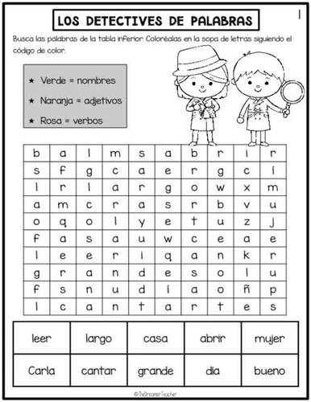

**VI.-** **Retroalimentación: para enviar las actividades realizadas, dudas, consultas se pueden comunicar al correo electrónico de la fonoaudióloga** [**valeska.pinto@colegio-reneschneider.cl**](mailto:valeska.pinto@colegio-reneschneider.cl)

**VII.- Fecha de envío: 6 de mayo.**

**VIII.- Cómo y/o donde enviar: correo electrónico de la fonoaudióloga** [**valeska.pinto@colegio-reneschneider.cl**](mailto:valeska.pinto@colegio-reneschneider.cl)**, como también los días miércoles, en el establecimiento.**